附件2

广州市农业农村科学院2024年第一次公开招聘事业编制人员

资格复审时间和地点安排表

|  |  |  |  |
| --- | --- | --- | --- |
| **资格复审时间** | | **岗位代码及名称** | **备注** |
| 11  月  6  日 | 上午 | 1-10水生蔬菜育种、1-12节瓜育种、  1-13丝瓜育种、1-14蔬菜育种、  1-15茄子育种、1-16蔬菜栽培技术 |  |
| 下午 | 1-17农作物种质资源保存更新、1-18蔬菜科普、  1-19水稻育种、1-20水稻育种、  1-21国家及省水稻区域试验、1-22玉米育种 |  |
| 11  月  7  日 | 上午 | 1-23花卉育种、1-24花卉育种、  1-25果树育种 |  |
| 下午 | 1-26果树育种与栽培研究、1-27果树植物保护、  1-28果树种质资源保护创新 |  |
| 11  月  8  日 | 上午 | 1-30生物技术研究人员，附件1进入资格复审考生名单中序号137-177的考生 |  |
| 下午 | 1-30生物技术研究人员，附件1进入资格复审考生名单中序号178-227的考生 |  |
| 11  月  11  日 | 上午 | 1-4生态研究学科带头人、1-32生态研究 |  |
| 下午 | 1-31生态研究 |  |
| 11  月  12  日 | 上午 | 1-7农产品检测学科带头人、  1-29种子分子检验技术研发、  1-35农产品检测、1-36种子检验 |  |
| 下午 | 1-33动物科学研究、1-34动物科学研究 |  |
| 11  月  13  日 | 上午 | 1-37农业农村发展与乡村振兴研究、  1-38数字信息技术 |  |
| 下午 | 1-39智慧农业、1-42农村固定观察点调查研究、  1-43网络信息安全 |  |
| 11  月  14  日 | 上午 | 1-1党务干事、1-2人力资源管理、  1-40科技成果转化管理、1-41市场营销 |  |
| 下午 | 1-44乡村规划建设、1-45农业金融保险 |  |

注：以上日期开展资格复审的具体时间为：上午9:00-12:00，下午2:00-6:00。

**资格复审地点：**广州市海珠区芳园路17-19号广州市农业农村科学院2楼会议室。

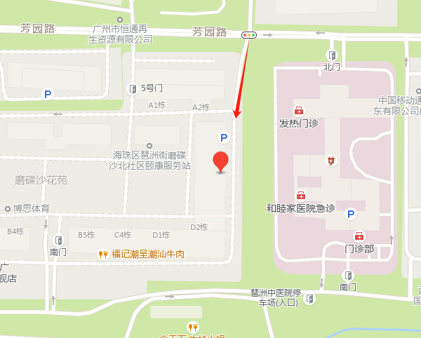

**广州市农业农村科学院**